يقوم بحماية نظام الكمبيوتر الشخصي بشكل كامل عن طريق تكامل مجموعة من دروع الحماية لسد جميع الثغرات.
يمكن تحميله من موقع الشركة الأمريكية avast على الموقع الالكتروني: www.avast.com . مجانا
شرح التثبيت:
- ننقر نقرا مزدوجا على صورة البرنامج لتظهر نافذة إعداد التركيب بالشكل التالي:
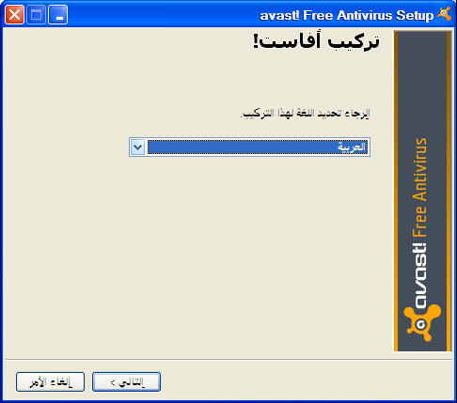
- هذا الإعداد يطالب بتحديد اللغة,

- سنقوم بالضغط على سهم اللائحة المنسدلة لتظهر قائمة باللغات, نختار منها (العربية) كما في الشكل التالي:
- ننقر على الزر (التالي) بعد تحديدنا للغة العربية

- تظهر النافذة التالية :
نقوم بالضغط على الزر (التالي)
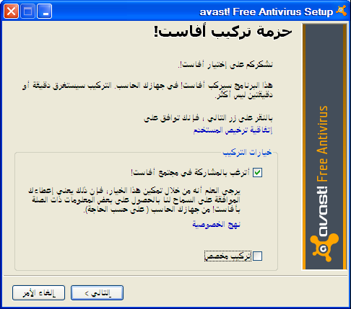

- تظهر النوافذ التالية:
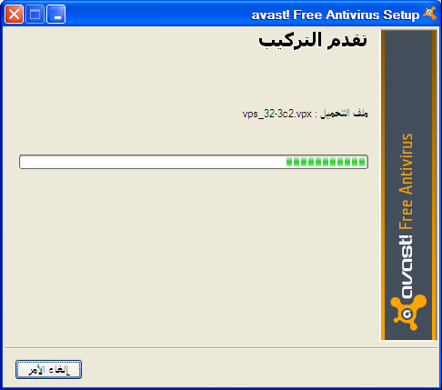
ندع البرنامج يثبت نفسه

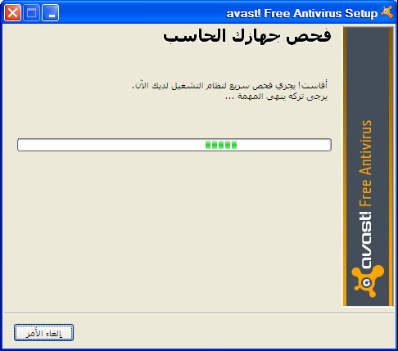

- أخيرا تظهر نافذة انتهاء التثبيت
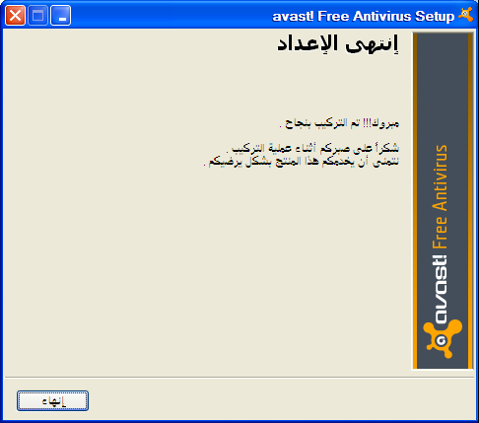
بالشكل التالي:

وهذا هو شكل أيقونة البرنامج عل شريط التشغيل السريع.

بعد ذلك يجب تنزيل (مفتاح الترخيص) عن طريق دعم المنتج وذلك بأخذ مجموعة من البيانات الشخصية عنك وفي هذه الحالة يجب أن يكون لك بريد الكتروني لتلقي مفتاح الترخيص في غضون 24 ساعة لتفعيل دروع الحماية.

مضاد الفيروسات المجاني للاستخدام المنزلي الغير التجاري فقط، يمكن العثور على الإصدارات التجارية على هذه الصفحة:
http://www.avast.com/internet-security
بعد تلقي مفتاح الترخيص يرجى نسخة إلى بطاقة الوسائط القابلة للنقل (فلاش)
ومتابعة الشرح:
نفتح واجهة البرنامج من على شريط التشغيل السريع بالضغط على أيقونته بالزر الأيسر للفارة مرة واحدة

أيقونة البرنامج
لتظهر النافذة التالية:

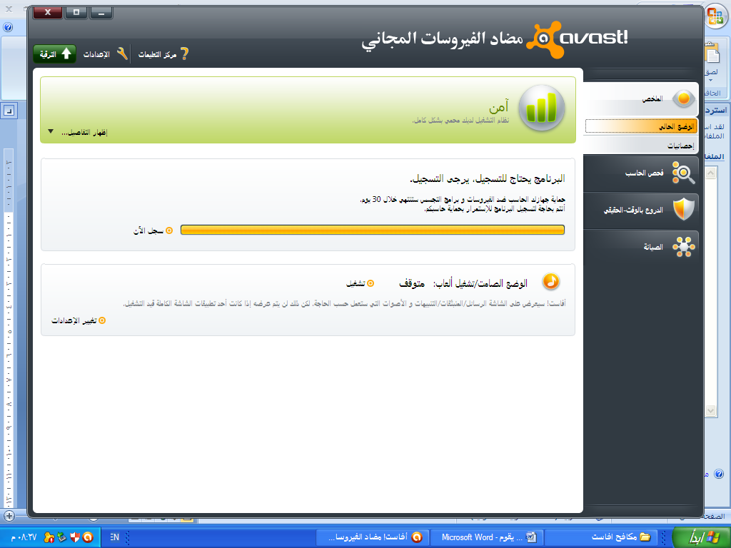

في الجانب الأيسر ننقر على الأمر: (الصيانة)
ومن القائمة المنسدلة نختار الأمر:(التسجيل)

- تظهر النافذة التالية:
لتبين أن البرنامج لميتم تسجيله حتى الآن

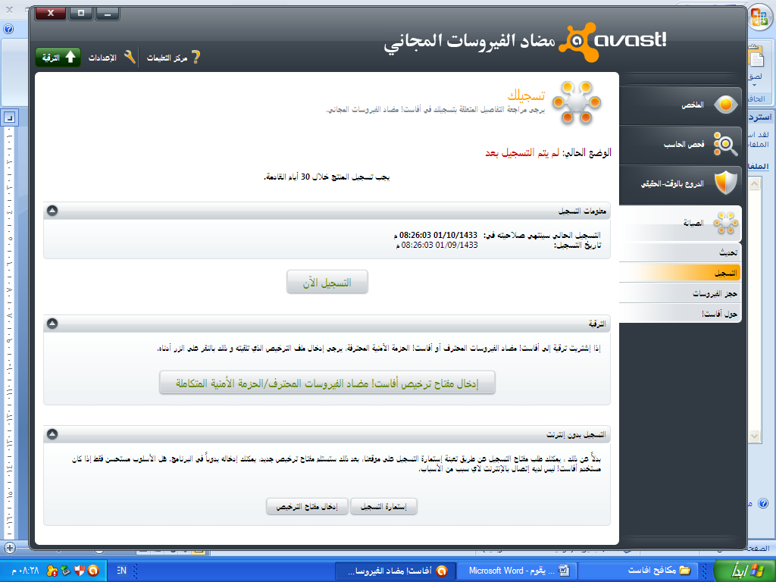

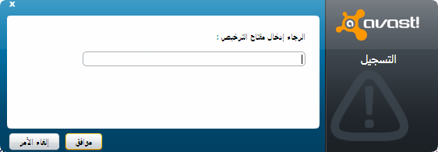
- في هذه المنطقة (التسجيل بدون انترنت), نقوم بالضغط على الزر (إدخال مفتاح الترخيص)
- يظهر لنا المربع التالي:

- نذهب إلى مكان حفظ المفتاح في الكمبيوتر
نلاحظ وجود المفتاح بين الكشيدتين (قص هنا)

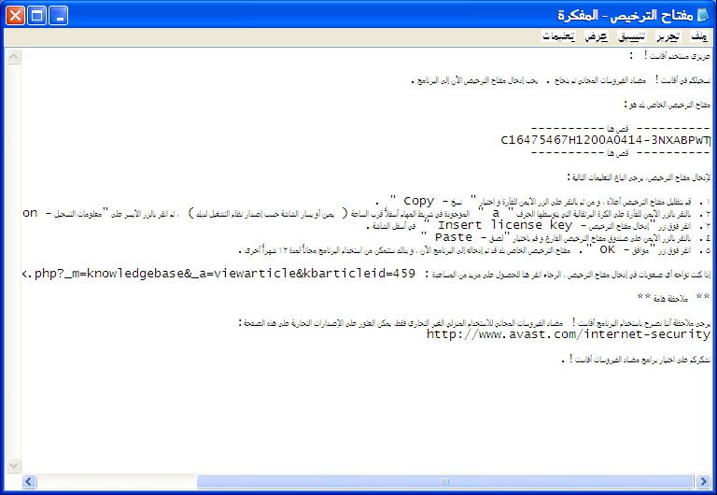
- نقوم بتحديده (يعني نضع مؤشر الفارة في بداية سطر المفتاح ثم ننقر بالزر الأيسر ثم نسحب مع استمرار الضغط للجهة اليمنى حتى يتم تظليل كامل الرقم. كما في الشكل التالي:

- ثم ننقر على منطقة التحديد بالزر الأيسر لتظهر قائمة نختار منها الأمر (نسخ) كما في الشكل التالي:

- الآن نذهب إلى مربع التسجيل
وننقر بالزر الأيمن للفارة داخل مربع الإدخال ونختار الأمر(لصق) ثم ننقر على الأمر(موافق) كما في الشكل:
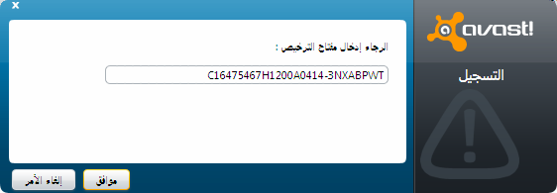

- يظهر لنا المربع التالي:
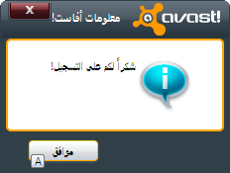
- نقوم بالضغط على الزر (موافق) للانتهاء من العملية.

مبروك نظام التشغيل لديك محمي بشكل كامل
وهذه واجهة البرنامج:

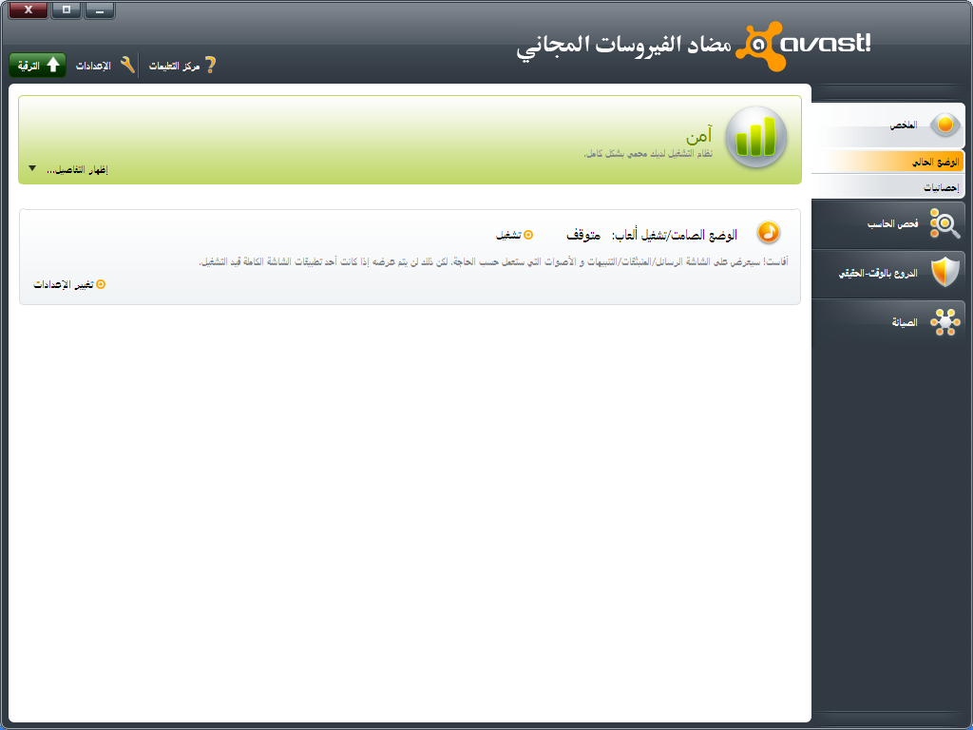
وبما أن البرنامج يدعم اللغة العربية فلا حاجة لشرح البرنامج فالبرنامج يشرح نفسه بنفسه. وهذه هي الدروع المكونة للبرنامج:
الدروع بالوقت الحقيقي:
الدروع بالوقت-الحقيقي هي أهم جزء بالبرنامج ، لأنها تعمل بشكل دائم لمنع جهازكم الحاسب من الإصابة بالعدوى. أنهم يراقبون كل الأنشطة التي تتم بجهازكم الحاسب ، و التحقق من جميع البرامج والملفات في الوقت -الحقيقي - أي في لحظة تشغيل البرنامج أو كلما تم فتح أو إغلاق ملف.
عادة ، الدروع بالوقت- الحقيقي تبدأ العمل تلقائياً عند بدء تشغيل جهازكم الحاسب. وجود الأيقونة البرتقالية لأفاست! في الركن الأيمن أو الأيسر السفلي لشاشة الجهاز الحاسب (ذلك يعتمد على لغة نظام التشغيل لديكم ) يخبركم بأن الدروع بالوقت-الحقيقي تعمل بشكل جيد. كما يمكن إيقاف أي درع في أي وقت ، ولكن هذا الأمر غير موصى به حيث أن القيام بذلك قد يخفض مستوى الحماية الخاص يجهازكم. إذا كان أي من الدروع متوقف ، فسوف ترى رسالة تحذير عند فتح واجهة المستخدم تخبرك أن جهازكم الحاسب ليس محمياً بالكامل (إذا كان أحد أو أكثر الدروع متوقفة) أو "غير آمن" (إذا كان كل الدروع متوقفاً).
يحتوي أفاست! مضاد الفيروسات المجاني على الدروع بالوقت-الحقيقي التالية:
"درع ملف النظام " - يقوم بالتحقق من أي برامج في لحظة بدء التشغيل و غيرها من الملفات في اللحظة التي يتم فيها فتحها أو إغلاقها. إذا تم إكتشاف أي شيء مريب ، سيقوم درع ملف النظام بمنع بدء تشغيل البرنامج أو من أن يتم فتح هذا الملف لمنع أي ضرر محتمل قد يلحق بالجهاز الحاسب أو البيانات الموجودة فيه.
" درع البريد " - يقوم بالتحقق من رسائل البريد الإلكترونية الصادرة والواردة ، و يعمل على إيقاف أي رسالة قد تحتوي على عدوى فيروس محتملة من الممكن أن يتم قبولها أو إرسالها.
"درع ويب " - يحمي جهازكم من الفيروسات في وقت إستخدام الإنترنت (التصفح وتحميل الملفات ، إلخ). و سيعمل على كشف ومنع التهديدات المحتملة أو القادمة من الشبكة العنكبوتية و تحديداً صفحات الإنترنت المخترقة (المحتملة أو الفعلية) المصابة بالبرامج النصية الخبيثة. إذا تم إكتشاف فيروس أثناء تحميل ملف من الإنترنت ، فسوف يتم إيقاف هذا التحميل لمنع هذه العدوى من الوصول إلى جهازكم الحاسب.
" درع الند للند " - يتحقق من الملفات التي يتم تحميلها عند إستخدام أحد برامج الند للند (تبادل الملفات(.
" درع المراسلة الفورية " - يتحقق من الملفات التي يتم تحميلها من قبل برامج المراسلة الفورية أو "الدردشة".
" درع الشبكة "- يراقب كل أنشطة الشبكة و يقوم بحجز أي تهديد يتم إكتشافه على الشبكة. كما أنه يمنع الوصول إلى المواقع الضارة المعروفة و ذلك إستناداً إلى قاعدة بيانات عناوين المواقع المصابة الموجودة بأفاست!.

" درع السلوك "- يراقب كل الأنشطة على جهازكم الحاسب ، ويكشف و يحجز أي نشاط غير عادي قد يدل على وجود أي من البرامج الضارة. و يتم ذلك من خلال الرصد المتواصل لنقاط الدخول بجهازكم الحاسب مستخدماً مجسات خاصة لتحديد أي شيء مريب أو مشبوه.
ملاحظة هامة: مفتاح الترخيص صالح فقط لمدة سنة واحدة وبعد انقضاء المدة يتم تنزيل مفتاح آخر مجانا أيضا بنفس الطريقة من مركز دعم المنتج على موقع الشركة.
ملاحظة هامة: هذا الشرح مطبق على النسخة 1.5 من هذا البرنامج.

نأتي ألان إلى معرفة كيفية الفحص من خلال البرنامج
- لفحص ملف أو مجلد على إحدى وسائط التخزين
نذهب الى الملف او المجلد المراد فحصه ثم ننقر عليه بالزر الايمن للفارة ثم نختار الامر (فحص). كما في الشكل:

- كيفية فحص الحاسب:
تابع الشرح.
بالزر الايسر على ايقونة البرنامج على شريط التشغيل السريع

نختار الخيار (فحص الحاسب)

بواسطة هذا الزر نقوم بتحديد مواد اخرى للفحص تقوم انت بتحديدها
الفحص وقت الاقلاع: هي ميزة ممتازة في هذا البرنامج لانه يفحص جميع الملفات قبل ان تبدا بتشغيل نفسها ويبدا ذلك وقت اقلاع الحاسب
نضغط على الزر لعمل (فحص لمجلد او ملف او قرص):
ولكن المستخدم هو الذي يحدد موقع المجلد
نضغط على الزر لعمل (فحص لكامل النظام):
هو فحص عميق لكنه بطيء
نضغط على الزر لعمل (فحص الوسائط القابلة للازالة):
يستهدف أي جهاز تخزين خارجي كالسيدي والفلاش ميموري
نضغط على الزر لعمل (فحص لكامل النظام):
هو فحص عميق لكنه بطيء
نضغط على الزر لعمل (فحص الوسائط القابلة للازالة):
يستهدف أي جهاز تخزين خارجي كالسيدي والفلاش ميموري
نضغط على الزر لعمل (فحص سريع):
يستهدف القرص الصلب وذاكرة النظام
نضغط على الزر لعمل (فحص لمجلد او ملف او قرص):
ولكن المستخدم هو الذي يحدد موقع المجلد

بواسطة هذا الزر نقوم بتحديد مواد اخرى للفحص تقوم انت بتحديدها
هنا يتم التحكم بحساسية الفحص (متوقف او منخفظ او طبيعي اومرتفع)
هذا الزر يعطي امرا بان يبدا بالفحص وقت الاقلاع
الفحص وقت الاقلاع: هي ميزة ممتازة في هذا البرنامج لانه يفحص جميع الملفات قبل ان تبدا بتشغيل نفسها ويبدا ذلك وقت اقلاع الحاسب

تم الشرح بواسطة:
حسين علي احمد الحسيني
الجمهورية اليمنية
البريد الالكتروني:
Hussein20xx@hotmail.com

